2019年黑龙江省哈尔滨市中考数学试卷
一、选择题（每小题3分，共计30分）
1．（3分）﹣9的相反数是（ ）
A．﹣9 B．﹣ C．9 D．
2．（3分）下列运算一定正确的是（ ）
A．2a+2a＝2a² B．a²•a³＝a⁶
C．（2a²）³＝6a⁶ D．（a+b）（a﹣b）＝a²﹣b²
3．（3分）下列图形中既是轴对称图形又是中心对称图形的是（ ）
A．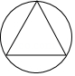 B．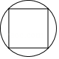
C．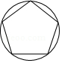 D．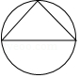
4．（3分）七个大小相同的正方体搭成的几何体如图所示，其左视图是（ ）
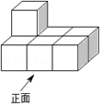
A．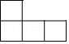 B．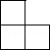
C．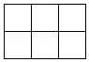 D．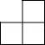
5．（3分）如图，PA、PB分别与⊙O相切于A、B两点，点C为⊙O上一点，连接AC、BC，若∠P＝50°，则∠ACB的度数为（ ）
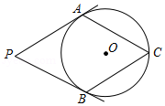
A．60° B．75° C．70° D．65°
6．（3分）将抛物线y＝2x²向上平移3个单位长度，再向右平移2个单位长度，所得到的抛物线为（ ）
A．y＝2（x+2）²+3 B．y＝2（x﹣2）²+3
C．y＝2（x﹣2）²﹣3 D．y＝2（x+2）²﹣3
7．（3分）某商品经过连续两次降价，售价由原来的每件25元降到每件16元，则平均每次降价的百分率为（ ）
A．20% B．40% C．18% D．36%
8．（3分）方程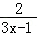＝的解为（ ）
A．x＝ B．x＝ C．x＝ D．x＝
9．（3分）点（﹣1，4）在反比例函数y＝的图象上，则下列各点在此函数图象上的是（ ）
A．（4，﹣1） B．（﹣，1） C．（﹣4，﹣1） D．（，2）
10．（3分）如图，在▱ABCD中，点E在对角线BD上，EM∥AD，交AB于点M，EN∥AB，交AD于点N，则下列式子一定正确的是（ ）
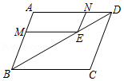
A．＝ B．＝ C．＝ D．＝
二、填空题（每小题3分，共计30分）
11．（3分）将数6260000用科学记数法表示为 ．
12．（3分）在函数y＝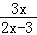中，自变量x的取值范围是 ．
13．（3分）把多项式a³﹣6a²b+9ab²分解因式的结果是 ．
14．（3分）不等式组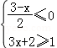的解集是 ．
15．（3分）二次函数y＝﹣（x﹣6）²+8的最大值是 ．
16．（3分）如图，将△ABC绕点C逆时针旋转得到△A′B′C，其中点A′与A是对应点，点B′与B是对应点，点B′落在边AC上，连接A′B，若∠ACB＝45°，AC＝3，BC＝2，则A′B的长为 ．
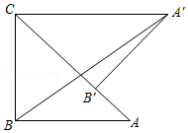
17．（3分）一个扇形的弧长是11πcm，半径是18cm，则此扇形的圆心角是 度．
18．（3分）在△ABC中，∠A＝50°，∠B＝30°，点D在AB边上，连接CD，若△ACD为直角三角形，则∠BCD的度数为 度．
19．（3分）同时掷两枚质地均匀的骰子，每枚骰子的六个面上分别刻有1到6的点数，则这两枚骰子向上的一面出现的点数相同的概率为 ．
20．（3分）如图，在四边形ABCD中，AB＝AD，BC＝DC，∠A＝60°，点E为AD边上一点，连接BD、CE，CE与BD交于点F，且CE∥AB，若AB＝8，CE＝6，则BC的长为 ．
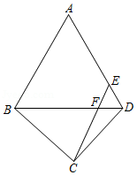
三、解答题（其中21～22题各7分，23-24题各8分，25～27题各10分，共计60分）
21．（7分）先化简再求值：（﹣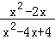）÷，其中x＝4tan45°+2cos30°．
22．（7分）图1、2是两张形状和大小完全相同的方格纸，方格纸中每个小正方形的边长均为1，线段AC的两个端点均在小正方形的顶点上．
（1）在图1中画出以AC为底边的等腰直角三角形ABC，点B在小正方形顶点上；
（2）在图2中画出以AC为腰的等腰三角形ACD，点D在小正方形的顶点上，且△ACD的面积为8．
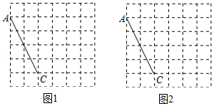
23．（8分）建国七十周年到来之际，海庆中学决定举办以“祖国在我心中”为主题的读书活动．为了使活动更具有针对性，学校在全校范围内随机抽取部分学生进行问卷调查，要求学生在“教育、科技、国防、农业、工业”五类书籍中，选取自己最想读的一种（必选且只选一种），学校将收集到的调查结果适当整理后，绘制成如图所示的不完整的统计图．请根据图中所给的信息解答下列问题：
（1）在这次调查中，一共抽取了多少名学生？
（2）请通过计算补全条形统计图；
（3）如果海庆中学共有1500名学生，请你估计该校最想读科技类书籍的学生有多少名．
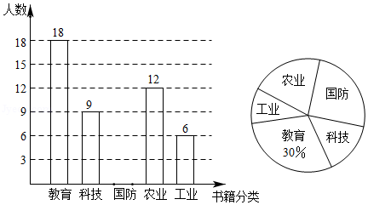
24．（8分）已知：在矩形ABCD中，BD是对角线，AE⊥BD于点E，CF⊥BD于点F．
（1）如图1，求证：AE＝CF；
（2）如图2，当∠ADB＝30°时，连接AF、CE，在不添加任何辅助线的情况下，请直接写出图2中四个三角形，使写出的每个三角形的面积都等于矩形ABCD面积的．
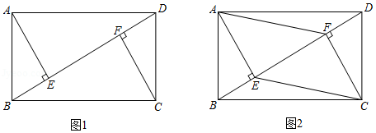
25．（10分）寒梅中学为了丰富学生的课余生活，计划购买围棋和中国象棋供棋类兴趣小组活动使用．若购买3副围棋和5副中国象棋需用98元；若购买8副围棋和3副中国象棋需用158元；
（1）求每副围棋和每副中国象棋各多少元；
（2）寒梅中学决定购买围棋和中国象棋共40副，总费用不超过550元，那么寒梅中学最多可以购买多少副围棋？
26．（10分）已知：MN为⊙O的直径，OE为⊙O的半径，AB、CH是⊙O的两条弦，AB⊥OE于点D，CH⊥MN于点K，连接HN、HE，HE与MN交于点P．
（1）如图1，若AB与CH交于点F，求证：∠HFB＝2∠EHN；
（2）如图2，连接ME、OA，OA与ME交于点Q，若OA⊥ME，∠EON＝4∠CHN，求证：MP＝AB；
（3）如图3，在（2）的条件下，连接OC、BC、AH，OC与EH交于点G，AH与MN交于点R，连接RG，若HK：ME＝2：3，BC＝，求RG的长．
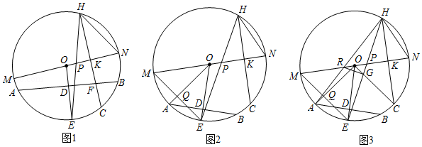
27．（10分）如图，在平面直角坐标系中，点O为坐标原点，直线y＝x+4与x轴交于点A，与y轴交于点B，直线BC与x轴交于点C，且点C与点A关于y轴对称；
（1）求直线BC的解析式；
（2）点P为线段AB上一点，点Q为线段BC上一点，BQ＝AP，连接PQ，设点P的横坐标为t，△PBQ的面积为S（S≠0），求S与t之间的函数关系式（不要求写出自变量t的取值范围）；
（3）在（2）的条件下，点E在线段OA上，点R在线段BC的延长线上，且点R的纵坐标为﹣，连接PE、BE、AQ，AQ与BE交于点F，∠APE＝∠CBE，连接PF，PF的延长线与y轴的负半轴交于点M，连接QM、MR，若tan∠QMR＝，求直线PM的解析式．
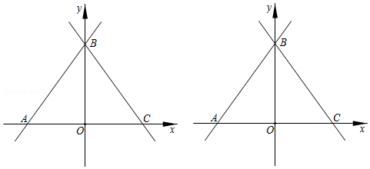

2019年黑龙江省哈尔滨市中考数学试卷
参考答案与试题解析
一、选择题（每小题3分，共计30分）
1．【分析】根据只有符号不同的两个数互为相反数，可得一个数的相反数．
【点评】本题考查了相反数，在一个数的前面加上负号就是这个数的相反数．
2．【分析】利用同底数幂的乘法，幂的乘方与积的乘法法则，平方差公式解题即可；
【点评】本题考查整式的运算；熟练掌握同底数幂的乘法，幂的乘方与积的乘法法则，平方差公式是解题的关键．
3．【分析】根据轴对称及中心对称图形的定义对各选项进行逐一分析即可．
【点评】本题考查的是中心对称图形，熟知把一个图形绕某一点旋转180°，如果旋转后的图形能够与原来的图形重合，那么这个图形就叫做中心对称图形是解答此题的关键．
4．【分析】左视图有2列，从左到右分别是2，1个正方形．
【点评】此题主要考查了三视图的画法，正确掌握三视图观察的角度是解题关键．
5．【分析】先利用切线的性质得∠OAP＝∠OBP＝90°，再利用四边形的内角和计算出∠AOB的度数，然后根据圆周角定理计算∠ACB的度数．
【点评】本题考查了切线的性质：圆的切线垂直于经过切点的半径．也考查了圆周角定理．
6．【分析】根据“上加下减、左加右减”的原则进行解答即可．
【点评】本题考查的是二次函数的图象与几何变换，要求熟练掌握平移的规律：左加右减，上加下减．
7．【分析】设降价得百分率为x，根据降低率的公式a（1﹣x）²＝b建立方程，求解即可．
【点评】本题考查了一元二次方程实际应用问题关于增长率的类型问题，按照公式a（1﹣x）²＝b对照参数位置代入值即可，公式的记忆与运用是本题的解题关键．
8．【分析】将分式方程化为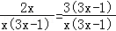，即可求解x＝；同时要进行验根即可求解；
【点评】本题考查解分式方程；熟练掌握分式方程的解法及验根是解题的关键．
9．【分析】将点（﹣1，4）代入y＝，求出函数解析式即可解题；
【点评】本题考查反比例函数的图象及性质；熟练掌握待定系数法求函数解析式的方法是解题的关键．
10．【分析】根据平行四边形的性质以及相似三角形的性质．
【点评】此题主要考查相似三角形的性质及平行四边形的性质，本题关键是要懂得找相似三角形，利用相似三角形的性质求解．
二、填空题（每小题3分，共计30分）
11．【分析】科学记数法的表示形式为a×10^{n}的形式，其中1≤|a|＜10，n为整数．确定n的值时，要看把原数变成a时，小数点移动了多少位，n的绝对值与小数点移动的位数相同．当原数绝对值＞1时，n是正数；当原数的绝对值＜1时，n是负数．
【点评】此题考查科学记数法的表示方法．科学记数法的表示形式为a×10^{n}的形式，其中1≤|a|＜10，n为整数，表示时关键要正确确定a的值以及n的值．
12．【分析】函数中分母不为零是函数y＝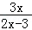有意义的条件，因此2x﹣3≠0即可；
【点评】本题考查函数自变量的取值范围；熟练掌握函数中自变量的取值范围的求法是解题的关键．
13．【分析】原式提取公因式，再利用完全平方公式分解即可．
【点评】此题考查了提公因式法与公式法的综合运用，熟练掌握因式分解的方法是解本题的关键．
14．【分析】分别求出每一个不等式的解集，根据口诀：同大取大、同小取小、大小小大中间找、大大小小无解了确定不等式组的解集．
【点评】本题考查的是解一元一次不等式组，正确求出每一个不等式解集是基础，熟知“同大取大；同小取小；大小小大中间找；大大小小找不到”的原则是解答此题的关键．
15．【分析】利用二次函数的性质解决问题．
【点评】本题主要考查二次函数的最值，熟练掌握二次函数的图象和性质是解题的关键．
16．【分析】由旋转的性质可得AC＝A'C＝3，∠ACB＝∠ACA'＝45°，可得∠A'CB＝90°，由勾股定理可求解．
【点评】本题考查了旋转的性质，勾股定理，熟练掌握旋转的性质是本题的关键．
17．【分析】直接利用弧长公式l＝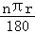即可求出n的值，计算即可．
【点评】本题考查了扇形弧长公式计算，注意公式的灵活运用是解题关键．
18．【分析】当△ACD为直角三角形时，存在两种情况：∠ADC＝90°或∠ACD＝90°，根据三角形的内角和定理可得结论．
【点评】本题考查了三角形的内角和定理和三角形外角的性质，分情况讨论是本题的关键．
19．【分析】首先根据题意列出表格，然后由表格即可求得所有等可能的结果与两枚骰子点数相同的情况，再利用概率公式即可求得答案．
【点评】本题考查了列表法与树状图法求随机事件的概率，列表法可以不重复不遗漏的列出所有可能的结果，适合于两步完成的事件；解题时还要注意是放回试验还是不放回试验．用到的知识点为：概率＝所求情况数与总情况数之比．
20．【分析】连接AC交BD于点O，由题意可证AC垂直平分BD，△ABD是等边三角形，可得∠BAO＝∠DAO＝30°，AB＝AD＝BD＝8，BO＝OD＝4，通过证明△EDF是等边三角形
，可得DE＝EF＝DF＝2，由勾股定理可求OC，BC的长．
【点评】本题考查了等边三角形的性质和判定，勾股定理，熟练运用等边三角形的判定是本题的关键．
三、解答题（其中21～22题各7分，23-24题各8分，25～27题各10分，共计60分）
21．【分析】先根据分式的混合运算顺序和运算法则化简原式，再依据特殊锐角三角函数值求得x的值，代入计算可得．
【点评】本题主要考查分式的化简求值，解题的关键是掌握分式的混合运算顺序和运算法则．
22．【分析】（1）作AC的垂直平分线，作以AC为直径的圆，垂直平分线与圆的交点即为点B；
（2）以C为圆心，AC为半径作圆，格点即为点D；
【点评】本题考查尺规作图，等腰三角形的性质；熟练掌握等腰三角形和直角三角形的尺规作图方法是解题的关键．
23．【分析】（1）由最想读教育类书籍的学生数除以占的百分比求出总人数即可；
（2）确定出最想读国防类书籍的学生数，补全条形统计图即可；
（2）求出最想读科技类书籍的学生占的百分比，乘以1500即可得到结果．
【点评】此题考查了条形统计图，扇形统计图，以及用样本估计总体，弄清题意是解本题的关键．
24．【分析】（1）由AAS证明△ABE≌△CDF，即可得出结论；
（2）由平行线的性质得出∠CBD＝∠ADB＝30°，由直角三角形的性质得出BE＝AB，AE＝AD，得出△ABE的面积＝AB×AD＝矩形ABCD的面积，由全等三角形的性质得出△CDF的面积═矩形ABCD的面积；作EG⊥BC于G，由直角三角形的性质得出EG＝BE＝×AB＝AB，得出△BCE的面积＝矩形ABCD的面积，同理：△ADF的面积＝矩形ABCD的面积．
【点评】本题考查了矩形的性质、全等三角形的判定与性质、含30°角的直角三角形的性质、平行线的性质、三角形面积公式等知识；熟练掌握矩形的性质和含30°角的直角三角形的性质，证明三角形全等是解题的关键．
25．【分析】（1）设每副围棋x元，每副中国象棋y元，根据题意得：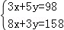，求解即可；
（2）设购买围棋z副，则购买象棋（40﹣z）副，根据题意得：16z+10（40﹣z）≤550，即可求解；
【点评】本题考查二元一次方程组，一元一次不等式的应用；能够通过已知条件列出准确的方程组和不等式是解题的关键．
26．【分析】（1）利用“四边形内角和为360°”、“同弧所对的圆周角是圆心角的一半”即可；
（2）根据同圆中，相等的圆心角所对的弦相等，先证AB＝MB，再根据“等角对等边”，证明MP＝ME；
（3）由全等三角形性质和垂径定理可将HK：ME＝2：3转化为OQ：MQ＝4：3；可设Rt△OMQ两直角边为：OQ＝4k，MQ＝3k，再构造直角三角形利用BC＝，求出k的值；求得OP＝OR＝OG，得△PGR为直角三角形，应用勾股定理求RG．
【点评】本题是有关圆的几何综合题，难度较大，综合性很强；主要考查了垂径定理，圆周角与圆心角，同圆中圆心角、弧、弦的关系，圆内接四边形性质，全等三角形性质，勾股定理及解直角三角形等．
27．【分析】（1）由 y＝x+4，求出A（﹣3，0）B（0，4），所以C（3，0），设直线BC的解析式为y＝kx+b，将B（0，4），C（3，0）代入，解得k＝﹣，b＝4，所以直线BC的解析式y＝﹣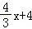；
（2）过点A作AD⊥BC于点点D，过点P作PN⊥BC于N，PG⊥OB于点G．由sin∠ACD＝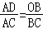，即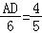，求出AD＝，设P（t，t+4），由cos∠BPG＝cos∠BAO，即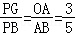，求出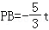，由sin∠ABC＝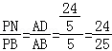，求得PN＝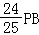＝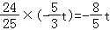，BQ＝5+，所以S＝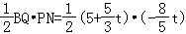，即S＝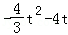；
（3）如图，延长BE至T使ET＝EP，连接AT、PT、AM、PT交 OA于点S，易证AT∥BC，所以∠TAE＝∠FQB，△ATF≌△QBF，于是AF＝QF，TF＝BF，再证明△MBF≌△PTF，所以MF＝PF，BM＝PT，于是四边形AMQP为平行四边形，由sin∠ABC＝sin∠MQR＝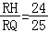，设QR＝25a，HR＝24a，则QH＝7a，tan∠QMR＝，所以MH＝23a，BQ＝MQ＝23a+7a＝30a，BR＝BQ+QR＝55a，过点R作RK⊥x轴于点K．求得M（0，），设直线PM的解析式为y＝mx+n，解得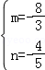，因此直线PM的解析式为y＝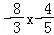．
【点评】本题考查了一次函数，熟练运用待定系数法、三角形全等以及三角函数是解题的关键．
声明：试题解析著作权属菁优网所有，未经书面同意，不得复制发布
日期：2019/7/31 11:42:54；用户：初中数学04；邮箱：CMmst10@xyh.com；学号：26233397

